*Aufgabe 1*



*Aufgabe 2*

*Aufgabe 3*



*Aufgabe 4*

Bei einer klassierten Häufigkeitsverteilung wird die Merkmalssumme ermittelt, indem man die Klassenmitte mit der Häufigkeit der Merkmalsausprägungen multipliziert und für jede Klasse addiert. Die Klassenmitte ersetzt die tatsächlichen Werte der Merkmalsausprägungen. Dies führt nur dann zum richtigen Ergebnis für die Merkmalssumme, wenn die Klassenmitte genau den durchschnittlichen Wert der Merkmalsausprägungen in dieser Klasse darstellt. Das muss aber nicht der Fall sein, wie man zum Beispiel an der Klasse von 13 bis unter 15 sieht: In diese Klasse fallen die Werte 13, 14, 14. Dies ergibt als Beitrag dieser Klasse zur Merkmalssumme 41. Rechnet man aber mit der Klassen­mitte, so ist diese 14, multipliziert mit 3 Merkmalsausprägungen ergibt 42, also etwas zu viel. Dies kann sich summieren. Im Beispiel ist die tatsächliche Merkmalssumme 1.063, während die Summe über die Klassenmitten 1.088 ergibt. Durch die Klassierung entsteht also ein Informationsverlust.

*Aufgabe 5*



*Aufgabe 6*

*Aufgabe 7*



*Aufgabe 8*



*Aufgabe 9*

Mit den Symbolen aus Aufgabe 8 ist die Anzahl aller Merkmalsausprägungen die Summe aller Häufig­keiten. Die relative Häufigkeit fj eines bestimmten Merkmals ist seine absolute Häufigkeit hj, geteilt durch die Summe aller Häufigkeiten, also . Dies über alle j summiert:



*Aufgabe 10*



*Aufgabe 11*





*Aufgabe 12*

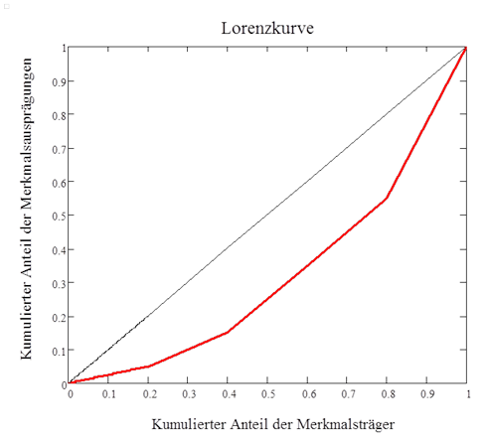

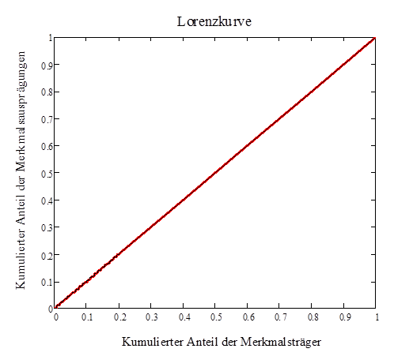

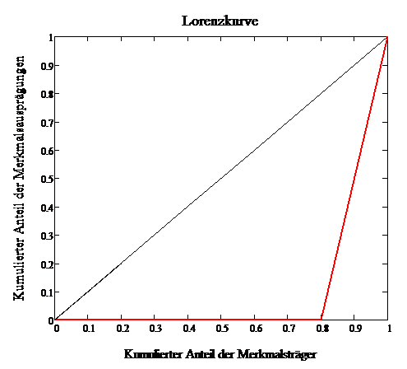

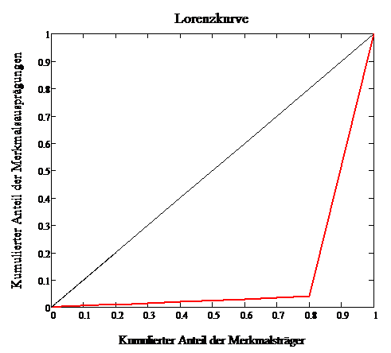

*Aufgabe 13*





*Aufgabe 14*



*Aufgabe 15*



*Aufgabe 16*

Es gelten folgende Definitionen:





Da jedes Element der Summe im Zähler durch die Summe der absoluten Häufigkeiten geteilt werden muss, kann man auch folgendermaßen schreiben:



Hierin eingesetzt:



*Aufgabe 17*

Das arithmetische Mittel ist definitionsgemäß



Die Abweichung einer bestimmten Merkmalsausprägung vom arithmetischen Mittel ist



Dies summiert:







Hierin eingesetzt:





*Aufgabe 18*



















Da  liegt an dieser Nullstelle ein Minimum.

*Aufgabe 19*



*Aufgabe 20*



*Aufgabe 21*



*Aufgabe 22*



*Aufgabe 23*

Behauptung:



Beweis:

Es gilt und . Dies eingesetzt:





Hieraus folgt die Gleichheit unmittelbar.

*Aufgabe 24*







Hierin gilt für :







Dies eingesetzt:



Hierin ist , sodass:



*Aufgabe 25*

; 





*Aufgabe 26*

Man kann die Volatilität oder die Höhe der Kurschwankungen – beide Fragen zielen auf das Gleiche – nur mit einem relativen Streuungsmaß vergleichen. Ein solches Maß ist der Variationskoeffizient.



Für Aktie A ergibt sich



und für Aktie B



Aktie B ist also volatiler als Aktie A.

*Aufgabe 27*

Mit F für die Fläche gilt





Aus folgt



Gleichung in eingesetzt:







in eingesetzt:



Da  ist die Fläche maximal, wenn . Von allen Rechtecken mit gleicher Seiten­länge hat ein Quadrat die größte Fläche.

*Aufgabe 28*



Das Gleiche gilt für n – 1, da n beliebig ist.

*Aufgabe 29*



*Aufgabe 30*



*Aufgabe 31*



*Aufgabe 32*









*Aufgabe 33*



Der Korrelationskoeffizient von über 0,9 deutet auf eine hohe Korrelation zwischen Alter und Einkommen.

*Aufgabe 34*



*Aufgabe 35*



*Aufgabe 36*



*Aufgabe 37*





*Aufgabe 38*



*Aufgabe 39*



*Aufgabe 40*

Da als Quadrat immer positiv ist, wird das Vorzeichen des Ausdrucks  nur durch  bestimmt. Wenn in diesem Ausdruck r2 > 1 ist, wird die Bedingung verletzt. r2 darf also keinen größeren Wert annehmen als 1. r2 ist dann größer als 1, wenn r > 1 oder r < -1. Dann aber wäre die Bedingung verletzt. Also darf r nicht größer als 1 sein und nicht kleiner als -1.

*Aufgabe 41*



*Aufgabe 42*



*Aufgabe 43*



*Aufgabe 44*



*Aufgabe 45*



alternativ:



*Aufgabe 46*



*Aufgabe 47*

Disjunkte Ereignisse sind solche, die sich gegenseitig ausschließen. Das ist bei den Schadeneintritten von Versicherungsnehmern nicht der Fall. Diese Ereignisse sind also keine disjunkten Ereignisse.

*Aufgabe 48*

Da sich die Wahrscheinlichkeiten im Venn-Diagramm nicht überlappen, sind die Ereignisse ,  und  disjunkte Ereignisse. Hierfür gilt der Additionssatz disjunkter Ereignisse:



Außerdem gilt





und in eingesetzt:





Dies ist der Additionssatz für zwei nicht disjunkte Ereignisse.

*Aufgabe 49*

Da die Wahrscheinlichkeit für das gemeinsame Eintreten der Ereignisse null ist, handelt es sich um disjunkte Ereignisse. Hierfür gilt



*Aufgabe 50*

Es gilt der Additionssatz für zwei nicht disjunkte Ereignisse:



*Aufgabe 51*



*Aufgabe 52*













*Aufgabe 53*

Abhängige Ereignisse sind solche, deren Wahrscheinlichkeit sich ändert, wenn das Ereignis, von dem sie abhängig sind, eingetreten ist. Wenn ein disjunktes Ereignis eingetreten ist, kann ein anderes dis­junktes Ereignis nicht mehr eintreten. Dessen Wahrscheinlichkeit ist dann null, hat sich also durch den Eintritt des ersten Ereignisses geändert. Das heißt: Disjunkte Ereignisse sind voneinander abhängig.

*Aufgabe 54*

Die Wahrscheinlichkeit für das gemeinsame Eintreten unabhängiger Ereignisse ist das Produkt ihrer Wahrscheinlichkeiten, hier also .

*Aufgabe 55*

wsi

*Aufgabe 56*



*Aufgabe 57*

Geschäft 1:



Geschäft 2:



*Aufgabe 58*







*Aufgabe 59*





*Aufgabe 60*

Der Value at Risk ist ein Verlust, der mit einer vorgegebenen Wahrscheinlichkeit, z.B. 99,5 % nicht überschritten wird. Mit einer Wahrscheinlichkeit von 100 – 99,5 % = 0,5 % wird der Verlust über dem Value at Risk liegen. Die Wahrscheinlichkeitsverteilung für den Verlust wird durch den Value at Risk in zwei Teile geteilt. Rechts vom Value at Risk liegt die Wahrscheinlichkeit, dass der Verlust größer wird, und links davon liegt die Wahrscheinlichkeit, dass der Verlust kleiner ist.

Quantile unterteilen die geordneten Merkmalswert in definierte Teile. Das 99,5 %-Quantil unterteilt die Merkmalswerte einer Wahrscheinlichkeitsverteilung in zwei Bereiche. Rechts vom 99,5 %-Quantil liegt die Wahrscheinlichkeit, dass der Merkmalswert größer ist als das Quantil, links davon liegt die Wahr­schein­lichkeit, dass der Merkmalswert kleiner ist. Setzt man für den Merkmalswert „Verlust“, hat man mit dem Quantil den Value at Risk definiert. Der Value at Risk ist nichts anderes als ein Quantil.